Аудит сайта www.cdmail.ru
- ОСНОВНЫЕ ПОКАЗАТЕЛИ САЙТА
ТИЦ | 800
PR | 0/10
Наличие в Яндекс.Каталоге | Нет
Наличие в DMOZ | Нет
Проиндексированных страниц в Yandex | ~47 700
Проиндексированных страниц в Google | ~44 700
Cайт www.cdmail.ru имеет следующие показатели - очень возрастное доменное имя (более 10 лет с момента регистрации), при этом сайт не зарегистрирован в Яндекс-каталоге и не присутствует в каталоге DMOZ, имеет хороший показатель ТИЦ (тематический индекс цитирования) и нулевой PR (Page Rank).
Обратите внимание, что поисковая система Яндекс проиндексировала немного больше страниц, чем Google. Это может свидетельствовать о возможных технических проблемах с индексацией у сайта или наличии ошибок в CMS сайта, что можно устранить, запретив от индексации ненужные страницы, либо открыв индексацию страниц, путем нужных записей в файле robots.txt.

- ПОЗИЦИИ В ПОИСКОВЫХ СИСТЕМАХ

Запрос | Яндекс | Google | Mail.ru
Поисковые фразы
скачать яндекс браузер | 51 | 62 | -
скачать яндекс браузер бесплатно | 69 | - | 15
яндекс браузер скачать | 50 | 73 | -
скачать adobe flash player | 52 | 33 | -
скачать adobe flash player бесплатно | 51 | 32 | -
adobe flash player скачать | 63 | 22 | 47
скачать download master | 15 | 7 | 11
скачать download master бесплатно | 18 | 9 | 8
download master скачать | 15 | 6 | 7
скачать оперу бесплатно | 44 | 73 | 44
опера скачать | 41 | - | 16
скачать winamp | 38 | 46 | 14
скачать winamp бесплатно | 38 | 69 | 8
winamp скачать | - | 46 | 8
скачать mozilla firefox | 60 | - | 18
скачать mozilla firefox бесплатно | 50 | - | 48
mozilla firefox скачать | 78 | 31 | -
скачать мозиллу | 54 | 43 | 22
скачать мозиллу бесплатно | 95 | - | 37
скачать ccleaner | 39 | 90 | -
скачать ccleaner бесплатно | 40 | 89 | 29
ccleaner скачать | 49 | 67 | -
скачать adobe photoshop | 36 | 63 | 41
скачать adobe photoshop бесплатно | 25 | 57 | 27
adobe photoshop скачать | 23 | 81 | 41

Для понятия общей картины позиций Вашего сайта я подобрал основные поисковые фразы, согласно тематике сайта и Вашего предложения, сделал их анализ в основных поисковых системах на текущий момент (Яндекс, Google, а также Mail.Ru). Там, где стоит "-" - это значит, что данный поисковый запрос не присутствует в ТОП-100 поисковой системы. Нужно также понимать, что в разных регионах (у кого то по IP в браузере может стоять определенный город, например, Самара, Воронеж или любой другой, выдача по тем или иным поисковым фразам может немного отличаться (как правило +-2-5 позиций)). Я проверял по основному региону - "Москва".

На основании проведенного анализа поисковых фраз, представленных в списке выше, можно увидеть, что общий курс продвижения сайта в целом выбран верно, но есть возможные проблемы в отсутствии внешнего продвижения, в том числе ссылочного, но и внутренней оптимизации.
- РАЗБИВКА ЗАПРОСОВ

Очень важно верно распределить запросы семантического ядра (если оно есть) по посадочным страницам Вашего сайта. Правильное распределение запросов по целевым страницам будет способствовать как более оперативному и грамотному продвижению, так и в конечном итоге скажется на конверсии ресурса. На сайте www.cdmail.ru это практически реализовано - на сайте имеются отдельные страницы для конкретных программ.

- СЕМАНТИЧЕСКОЕ ЯДРО САЙТА И ТЕКСТОВОЕ НАПОЛНЕНИЕ САЙТА

«Семантическое ядро сайта – это список наиболее важных и высококонкурентных запросов, по которым планируется его продвижение в поисковых системах.»
Для успешного продвижения сайта важным моментом является его наполненность уникальным текстовым материалом, который пишется, руководствуясь семантическим ядром сайта, а также качественная оптимизация контента (текста и статей на сайте) под текущие требования поисковых систем (Яндекс, Google). В настоящее время поисковые системы помимо уникальности текстового контента (текст на Вашем сайте уникален), способны также оценивать наличие «воды» и «тошноты» ключевых слов в тексте, поэтому при написании текстов для страниц сайта следует обращать внимание на данные показатели, либо, при заказе написания статей у копирайтеров, обратить на это их внимание. Оценку текста можно произвести в бесплатном сервисе Семантический анализ текста, вставив текст в поле и нажав "Проверить".

- ВНУТРЕННЯЯ ОПТИМИЗАЦИЯ

Ошибки, найденные в ходе поверхностного анализа контента:
- Чрезмерное использование тегов <strong></strong> на многих страницах сайта. Это может быть воспринято поисковыми системами, как спам (особенно при заключении в данный тег ключевых слов), что в целом ухудшает рост сайта и грозит наложением фильтра на сайт со стороны ПС. Их можно заменить на <b></b> (если действительно нужно что то выделить важное жирным) или оформить стилями через CSS;
- Рекомендуется настроить отступы в тексте, чтобы не создавать много лишних тегов в коде (например, частые пробелы &nbsp;);
- ТЕХНИЧЕСКАЯ ОПТИМИЗАЦИЯ

- Рекомендуется сделать адреса страниц более короткими и с меньшим уровнем вложенности. Например, страницу http://www.cdmail.ru/sys/utilities/java.htm можно сократить до http://www.cdmail.ru/ /utilities/java.htm или http://www.cdmail.ru/java.htm и так со всеми (обратите внимание, что это лишь рекомендация, так как по опыту замечено, что высокий процент находящихся в ТОП-20 сайтов имеют в основном минимальный уровень вложенности);
- В системе управления сайтом рекомендуется убрать добавление к адресам страниц .htm (также носит лишь рекомендательный характер);
- Код не проходит валидацию, подробнее по ссылке https://validator.w3.org/nu/?doc=http%3A%2F%2Fwww.cdmail.ru%2F;
- Обнаружена ошибка в CSS, подробности по ссылке: http://jigsaw.w3.org/css-validator/validator?uri=http%3A%2F%2Fcdmail.ru;
- Обнаружены ошибки с помощью анализа сайта в Page Speed (анализатор ПС Гугл, который выявляет проблемы с загрузкой сайта и предлагает способы их решения). Все рекомендации вы найдете по ссылке: https://developers.google.com/speed/pagespeed/insights/?url=http%3A%2F%2Fwww.cdmail.ru%2F;

Проблемы с загрузкой сайта негативно влияют, как на индексацию ресурса, так и на поведенческие факторы. Проблемы есть как со скоростью загрузки на мобильных устройствах, так и на компьютерах.

- ВНЕШНЯЯ ОПТИМИЗАЦИЯ
Поверхностно проанализировав обратную ссылочную массу Вашего сайта через внешние сервисы, можно увидеть, что количество внешних ссылок сайта составляет на данный момент 88 шт., что очень мало для доменного имени этого возраста. Однако это является обычной ситуацией, если сайт не продвигался ссылками.
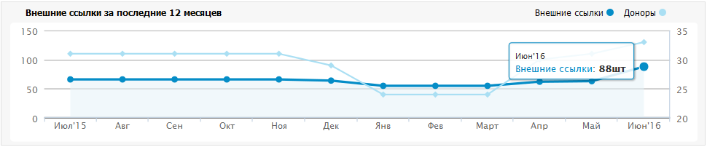

Проанализировав метод составления текстов ссылок, можно сделать вывод, что плотность анкор листа не соответствует оптимальной. При формировании анкоров ссылок видно, что не уделяется внимание соотношению «точное вхождение запроса в анкор ссылки» к словоформам ключевика в анкоре, что негативно сказывается на плотности анкор листа и общему положению сайта при ранжировании. Данный факт отрицательно влияет на динамику сайта по продвигаемым запросам.

В обратных ссылках найдено около 24 анкоров, поэтому рекомендуется постепенно увеличивать число анкоров, при этом необходимо размещать не только анкоры с прямым вхождением ключевого слова (например, "скачать mozilla firefox", "бесплатно скачать мозиллу" и т.п.), но и другие словоформы ключевого слова, склоняя их, разбавляя совами "здесь", "тут", "на сайте", "на странице", "тут www.cdmail.ru" и так далее (например "программа firefox mozilla скачать бесплатно и без вирусов на сайте www.cdmail.ru" и т.п.).

ВАЖНО! Ссылаться нужно не только на главную, но и на внутренние страницы сайта.

8. ПОВЕДЕНЧЕСКИЙ ФАКТОР

Сегодня многие поисковые системы в своих алгоритмах ранжирования уделяют особое внимание поведенческому фактору. Неудовлетворительное юзабилити сайта может в будущем привести к понижению сайта в выдаче по продвигаемым запросам.

При поверхностном анализе юзабилити сайта обнаружено:
- Рекомендуется обратить внимание на дизайн сайта, так как в данный момент он больше похож на типовой шаблон. На Вашем месте я бы сделал дизайн сайта более современным и тематичным (по статистике к таким сайта больше доверия и поведенческий фактор лучше). Можно для уникализации внешнего вида сайта добавить шапку, в которую без проблем можно вписать баннер. Это позволит посетителям лучше запоминать Ваш сайт;
- С точки зрения удобства просмотра изображений, в частности скриншотов в описании программ, рекомендуется сделать возможность увеличения фото при клике или наведении, чтобы можно было более детально изучить конкретный скрин. Сейчас при клике на скрин осуществляется переход на отдельную страницу. Возможно это сделано специально для получения большего трафика и имеет место быть;
- В нижней части сайта над футером показываются не тематичные сайту баннеры. Как правило на подобные сайты стараются устанавливать схожую по теме рекламу:
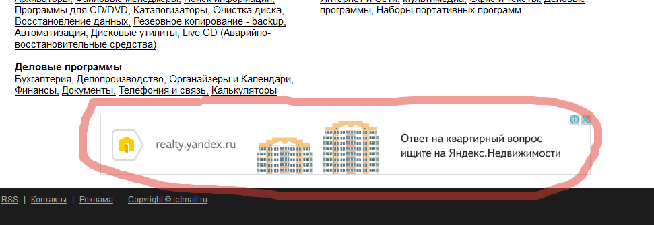

- Так как в последние годы особое место в продвижении сайтов уделяется социальным сетям (т.н. SMO), то для большего распространения информации о товарах, можно добавлять на сайт видеоролики (например небольшой ознакомительный ролик о том, как установить на компьютер то или иное ПО). Видеохостинги, вроде YouTube, также являются хорошим источником целевого трафика, поэтому необходимо также уделять внимание продвижению сайта через эти сервисы. Просмотр видеоролика позволяет задержать посетителя на сайте, что увеличивает общий показатель поведенческого фактора;
- На главной странице сайта нет текста. Он нужен как для продвижения сайта в поисковых системах, так и для посетителей. Можно написать небольшой текст, в котором просто ознакомить посетителя с сайтом, выделив главные особенности. Это также позволит задержать пользователя на сайте и увеличит поведенческий фактор. Красным маркером выделено место, где можно разместить небольшой описание:
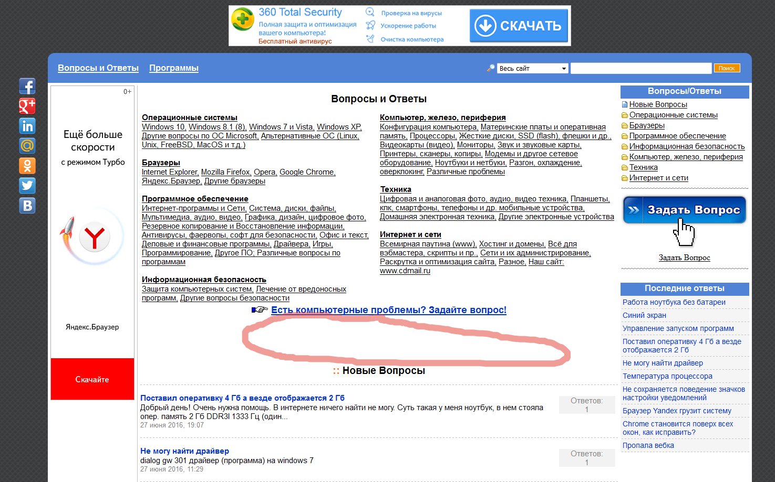
9. ОБЩИЙ ВЫВОД ПО АУДИТУ

Видимость сайта и конверсию посетителей можно существенно повысить. По внутренней оптимизации вопросов к сайту особых нет, за исключением основных моментов, описанных в пункте 5 данного аудита. Большее внимание Вам следует уделить внешним факторам, тем более тематика сайта не коммерческая и для постепенного роста по основным позициям, а значит и роста трафика на сайт из поисковых систем, будет достаточно найти хорошие базы ссылок (есть неплохие варианты собранных вручную и незаспамленных еще баз и на кворке), составить проект для размещения, учитывая анкорные ссылки с ключевыми словами и их словоформами и безанкорные варианты продвигаемых страниц.

Все, что я описал выше - это из личных наблюдений за большим количеством сайтов и не является гарантом эффективности работы сайта, так как факторов, влияющих на состояние сайта очень много, как внешних, так и внутренних. Судя по Вашим словам сайт переехал на данный домен относительно недавно и до настоящего времени, согласно анализу обратных ссылок, не продвигался ссылками, то есть все текущие позиции сайта являются естественным ранжированием, поэтому повода для беспокойства нет. Данному домену уже много лет и он имеет высокие показатели доверия и траста со стороны поисковых систем, поэтому можно смело увеличивать обратную ссылочную массу, как на главную страницу, так и обязательно на внутренние страницы. Делать это необходимо последовательно путем приобретения тематических ссылок с качественных тематических ресурсов. Подобрать хорошего донора сегодня сложно, поэтому зачастую лучше купить 1 дорогую ссылку с хорошего незаспамленного ресурса, чем тратить денежные средства на 10 не эффективных и недорогих. Дополнительно увеличить его посещаемость и нарастить трафик, можно следующими способами:

- Реклама на форумах (есть специальные сервисы (Адвего, как пример), где можно дать задание и люди будут проводить на форумах вирусную рекламу Вашего сайта);
- Группы в социальных сетях и реклама в них же;
- Новостные порталы и статейники, блоги, тематические сайты.

Таким образом, будет постепенно увеличиваться обратная ссылочная масса и общий трафик на Ваш сайт с новых сторонних ресурсов. То есть это все легально и является естественным приростом, что понравится и поисковым системам. Особое внимание уделяйте безанкорным ссылкам (ссылки типа http://www.cdmail.ru/softlist.htm, то есть не имеющие ключевого слова) на Ваш сайт и ссылкам на внутренние страницы сайта.

Второй вариант, если ссылочное продвижение не приемлемо или невозможно ввиду различных причин, это дожидаться, когда постепенно сайт по основным запросам будет стремиться ближе к ТОП-10, но для этого потребуется сделать его более кликабельным, красивым и интересным, увеличив поведенческий фактор и времяпровождение пользователей на сайте. Однако это более долгосрочный вариант и больше подходит для НЧ (низкочастотных) и СЧ (среднечастотных) запросов, которые при грамотной внутренней оптимизации сами неплохо поднимаются в поиске.

Если же сделать оба варианта в совокупности - обратные ссылки + высокий поведенческий фактор, то стабильный рост будет обеспечен.

Также, неизвестно, что было на данном домене до этого сайта, что также может влиять на ранжирование сайта в поисковых системах. К вопросу о фильтрах поисковиков и бана с их стороны - фильтруют такие сайты в основном за:
- чрезмерную рекламу (баннеры, тизеры и т.п.);
- неуникальный контент и шаблонный дизайн;
- попытки манипулировать поиском (например, заключение ключевых фраз в жирный тег);
- большое количество исходящих ссылок с сайта, открытых для индексации.
Это основные и самые серьезные моменты, за которые могут отправить в бан. Если придерживаться, то можно нравится поисковым системам и одновременно зарабатывать на рекламе, привлекая большое количество трафика именно целевого на сайт.

Следование всем описанным выше рекомендациям позволит значительно повысить рейтинг сайта, избежать наложения санкций со стороны ПС Яндекс и Google, повысить его позиции в поисковых системах.

